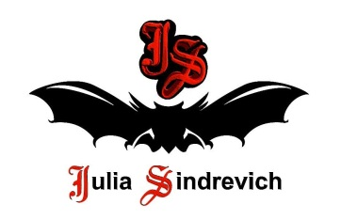
тел. (916) 544-44-44, e-mail: Juliasindrevich@yandex.ru www.juliasindrevich.ru

Прайс-лист «АМАЛЬГАМА»
артикул | наименование товара | цена,  рубли
AA_019 | Платье со сборкой черная сетка, двуслойное, 100% полиамид, р.42-44, длина регулируется эластичностью ткани.  Сшито из двух слоев сетки, верхний слой собран в частую сборку, поэтому платье непрозрачное. На спине, рукавах и горловине сетка в один слой. Без капюшона.  На видео две девушки-танцовщицы танцуют в этих платьях на бэк-граунде - можно посмотреть это платье в движении. | 9000
AAm_002 | Пиджак мужской роза/рукавах, металлическая фурнитура, цвет черный/черно-серебро, хлопок+полиамид (для чистки можно просто протереть влажной тканью), вискозная подкладка, р.48, рост 188см, длина 87см, ширина плечевого пояса 48см.  В поддержку тренда рекомендую носить поверх худи и свитеров. | 25000
AAm_010 | Куртка мужская швами наружу, цвет черный/бордо, китайский натуральный шелковый жаккард, вискозная подкладка, р.50. | 30000
AAm_011 | Куртка-косуха мужская швами наружу, цвет черный/баклажан, китайский натуральный шелковый жаккард, вискозная подкладка, р.50. | 30000
AAm_013 | Брюки мужские на кнопках в 2 ряда, цвет черный, хлопок+полиамид (для чистки можно просто протереть влажной тканью), вискозная подкладка, длина 110см, ОТ=86см. | 10000
AAm_014 | Водолазка мужская, цвет черный, сетка полиэстер, р.50 (3 шт):  с мал.ЛМ на вороте спереди – 1 шт;  без ЛМ – 2 шт. | 4000*3
AAm_016 | Брюки мужские классические, цвет черный, шерстяной атлас, вискозная подкладка, длина 113см, ОТ=82. | 8000

Усл.обозначения:
Возможно изготовление на заказ (сроки зависят от модели).
Имеется в наличии.
Продано.

